Научные предпосылки возникновения учения Ч. Дарвина
Рабочий лист № 2
В XIX в. в биологии был сделан ряд крупных открытий, подготовивших почву для создания эволюционной теории. Ознакомьтесь с некоторыми из открытий, используя экспозицию зала № 4 «Этапы познания живой природы». Выполните задания рабочего листа.
1. Планшет № 28. В середине XIX века была сформулирована клеточная теория, послужившая базой для понимания закономерностей живого мира и развития эволюционного учения. Напишите имя учёного, доказавшего гомологичность животной и растительной клеток.
____________________________________________________________________
2. Планшет № 32. Исследования в области эмбриологии показали поразительное сходство в строении зародышей животных, относящихся к разным классам, что свидетельствовало о единстве происхождения. Большой вклад в развитие эмбриологии внёс К. М. Бэр. Отметьте, какие открытия были им сделаны:
- открыл яйцеклетку у млекопитающих;
- доказал невозможность самозарождения живых организмов;
- открыл закон зародышевого сходства;
- впервые описал зародышевые листки.

3. Планшет № 36. Геологи обнаруживали в породах осадочного происхождения окаменевшие остатки древних организмов. О чем это свидетельствовало? Какой вклад в развитие исторической геологии внёс английский учёный Уильям Смит?
________________________________________________________________________________________________________________________________________________________________________________________________________________________________________________________________________________

4. Палеонтология (витрина № 13). Долгое время вопрос о природе окаменелостей был предметом спора. Одни ученые считали их «игрою природы» или результатом действия пластической силы Земли, другие признавали их органическое происхождение. Найдите в витрине народные названия окаменелостей и впишите в таблицу.
Окаменелость | Народное название
Белемниты
Ископаемая устрица
Зубы ископаемых акул

5. Французский ученый Жоффруа Сент-Илер сравнил аналогичные органы различных животных. Обратите внимание на черепа оленя, лебедя и судака в витрине. Желтым цветом у них выделена одна из костей. У разных животных она отличается по форме, но сходна по расположению в черепе, в чём проявляется единство происхождения. Напишите название кости. ____________________________________________________________________

6. Первая эволюционная теория была предложена французским естествоиспытателем Ж. Б. Ламарком. По его мнению, живые организмы изменяются под влиянием окружающей среды и стремления всех организмов к совершенствованию. В витрине № 15 найдите животное, которое, по мнению Ж. Б. Ламарка, являлось промежуточной формой между птицами и млекопитающими. (По современным данным, это представитель очень древней ветви млекопитающих, сохранившей черты рептилий.) Назовите у этого животного признаки, общие с млекопитающими и птицами.
________________________________________________________________________________________________________________________________________________________________________________________________________________________________________________________________________________

7. Планшет № 39. По окончании Кембриджского университета в августе 1831 г. Ч. Дарвин отправился с Адамом Седжвиком в небольшую экспедицию по Северному Уэльсу. За время путешествия Ч. Дарвин приобрёл ценные навыки полевых исследований, которые очень пригодились ему во время кругосветного плавания. Кем был Адам Седжвик?
__________________________________________________________________

8. Планшет № 42. Во время кругосветного плавания на «Бигле» Ч. Дарвин обнаружил в Южной Америке кости крупных вымерших млекопитающих. К каким выводам привели его эти находки? Подпишите названия под изображениями этих животных.
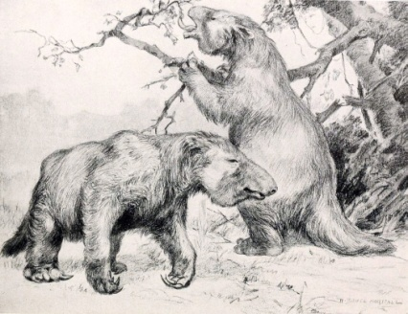 | 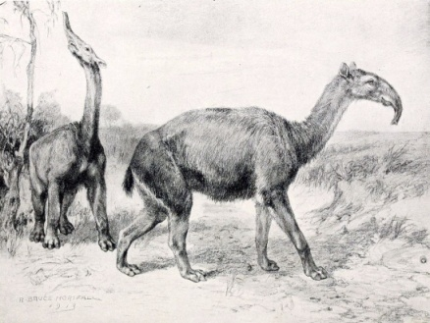 | 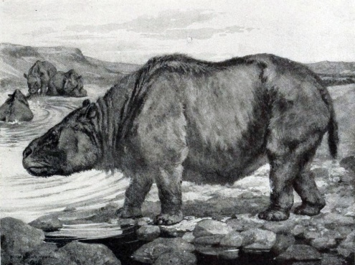
______________________________________________________________________________________________________________________________________________________________________________________________________

9. На Галапагосских островах Ч. Дарвин увидел крупных черепах. Оказалось, на каждом из островов встречается свой вид этих рептилий. По какому признаку отличались друг от друга разные виды черепах? Найдите сведения в информационном киоске у витрины № 18.
____________________________________________________________________

10. Подведите итоги своего исследования. Назовите основные научные предпосылки возникновения эволюционного учения Ч. Дарвина. Приведите примеры свидетельств эволюции, полученных им во время кругосветного плавания на корабле «Бигль».
________________________________________________________________________________________________________________________________________________________________________________________________________________________________________________________________________________

11. Используя карту в витрине № 18, на контурной карте в рабочем листе начертите маршрут путешествия. Отметьте и подпишите ключевые точки маршрута. Наклейте иллюстрации в соответствующие места карты.

12. Задание (кроссворд) выполняется во время подведения итогов.

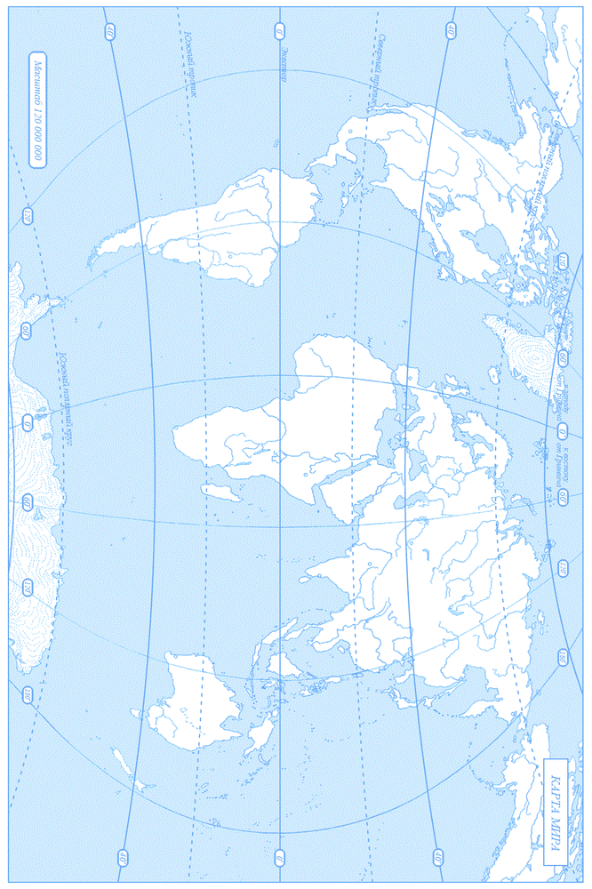
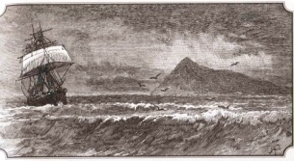  Бигль у мыса Горн | 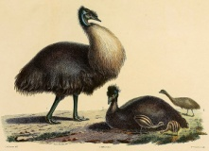  Эму – нелетающая австралийская птица
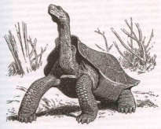  Галапагосская слоновая черепаха | 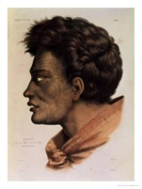  Маори – коренной житель Новой Зеландии
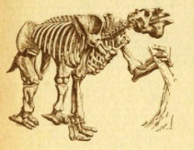  Скелет мегатерия | 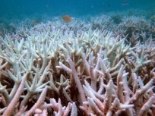  Коралловый риф
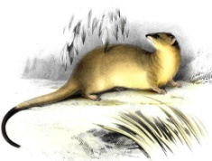
Толстохвостый опоссум –
сумчатое животное Южной Америки

Кроссворд

 |  |  | ¹
 |  |  |  |  | ³
 |  |  |  |  |  |  |  |  | ⁶
 | ² |  |  |  |  |  | ⁵ |  | ⁷
 |  |  |  | ⁴ |  |  |  |  |  |  | ¹¹
 |  |  |  |  | ⁸ |  | ¹⁰
⁹

По горизонтали:
2. Это животное, по мнению Ж.Б. Ламарка, является промежуточной формой между птицами и млекопитающими. 4. Основоположник нептунистов – одного из течений в геологии. 6. Название корабля, на котором Ч. Дарвин в 1831–1836 гг. совершил кругосветное плавание. 7. Автор первой эволюционной теории. 8. Гигантский вымерший ленивец, кости которого были обнаружены Ч. Дарвином во время кругосветного плавания. 9. Название островов, природа которых произвела наибольшее впечатление на Ч. Дарвина во время путешествия.
По вертикали:
1. Профессор геологии, с которым Ч. Дарвин совершил экспедицию по Северному Уэльсу. 3. Фамилия ученого, доказавшего гомологичность животной и растительной клеток. 5. Ученый, создавший первую геологическую карту Англии с разделением горных пород по возрасту на основе находок окаменелостей. 6. Окаменелость, известная под народным названием «чертов палец». 10. Ученый, порекомендовавший Ч. Дарвина в качестве натуралиста для участия в кругосветном плавании. 11. Ученый, один из создателей клеточной теории, дополнивший её положением «клетка из клетки».

